Київський національний університет імені Тараса Шевченка

Факультет комп`ютерних наук та кібернетики

Кафедра інтелектуальних програмних систем

Алгоритми та складність

**Лабораторна робота №2**

**«Обчислення відстані Дамерау-Левенштейна»**

**Завдання №8**

**Виконав студент 2-го курсу**

**Групи ІПС-21**

**Юзюк Даниїл**

**Завдання**

Обчислити відстань Левенштейна, вивести на екран послідовність дій для перетворення першого рядка в другий.

**Теорія**

**Ві́дстань Левенште́йна** (також *функція Левенштейна*, *алгоритм Левенштейна* або *відстань редагування*) у [теорії інформації](https://uk.wikipedia.org/wiki/%D0%A2%D0%B5%D0%BE%D1%80%D1%96%D1%8F_%D1%96%D0%BD%D1%84%D0%BE%D1%80%D0%BC%D0%B0%D1%86%D1%96%D1%97) і [комп'ютерній лінгвістиці](https://uk.wikipedia.org/wiki/%D0%9A%D0%BE%D0%BC%D0%BF%27%D1%8E%D1%82%D0%B5%D1%80%D0%BD%D0%B0_%D0%BB%D1%96%D0%BD%D0%B3%D0%B2%D1%96%D1%81%D1%82%D0%B8%D0%BA%D0%B0) міра відмінності двох послідовностей символів (рядків). Обчислюється як мінімальна кількість операцій вставки, видалення і заміни, необхідних для перетворення одної послідовності в іншу.

Метод розроблений у [1965](https://uk.wikipedia.org/wiki/1965) році радянським [математиком](https://uk.wikipedia.org/wiki/%D0%9C%D0%B0%D1%82%D0%B5%D0%BC%D0%B0%D1%82%D0%B8%D0%BA) [Володимиром Йосиповичем Левенштейном](https://uk.wikipedia.org/wiki/%D0%9B%D0%B5%D0%B2%D0%B5%D0%BD%D1%88%D1%82%D0%B5%D0%B9%D0%BD_%D0%92%D0%BE%D0%BB%D0%BE%D0%B4%D0%B8%D0%BC%D0%B8%D1%80_%D0%99%D0%BE%D1%81%D0%B8%D0%BF%D0%BE%D0%B2%D0%B8%D1%87) і названий його іменем.

На практиці дистанція Левенштейна використовується для визначення подібності послідовностей символів, наприклад для корекції орфографії або для пошуку дублікатів.

**Алгоритм**

Для розрахунку відстані Левенштейна найчастіше застосовують простий алгоритм, Вагнера-Фішера, у якому використовується матриця розміром

(n + 1) * (m + 1), де n і m - довжини порівнюваних рядків. Саме його я й застосував для обчислення відстані Левенштейна. Окрім цього вартість операцій вилучення, заміни та вставки в ньому вважається однаковою.

**Складність алгоритму**

Складність алгоритму квадратична.

**Мова реалізації алгоритму -** С++

**Користувацький інтерфейс**

Програма має консольний вид. Користувач вказує два рядки для обчислення відстані Дамерау-Левенштейна. Після цього програма виводить послідовність дій для перетворення першого рядка у другий, а також числове значення відстані.

**Приклад роботи програми**

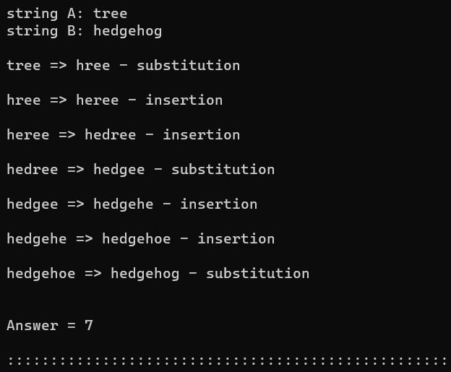

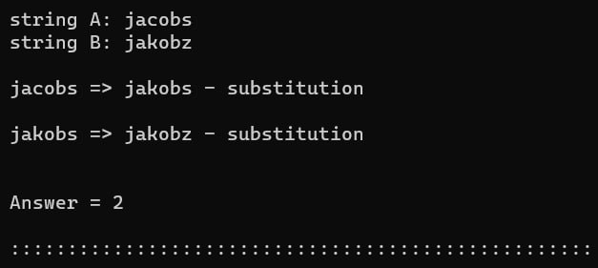

**Використані літературні джерела**

1. <https://en.wikipedia.org/wiki/Wagner%E2%80%93Fischer_algorithm>
2. <https://en.wikipedia.org/wiki/Damerau%E2%80%93Levenshtein_distance>